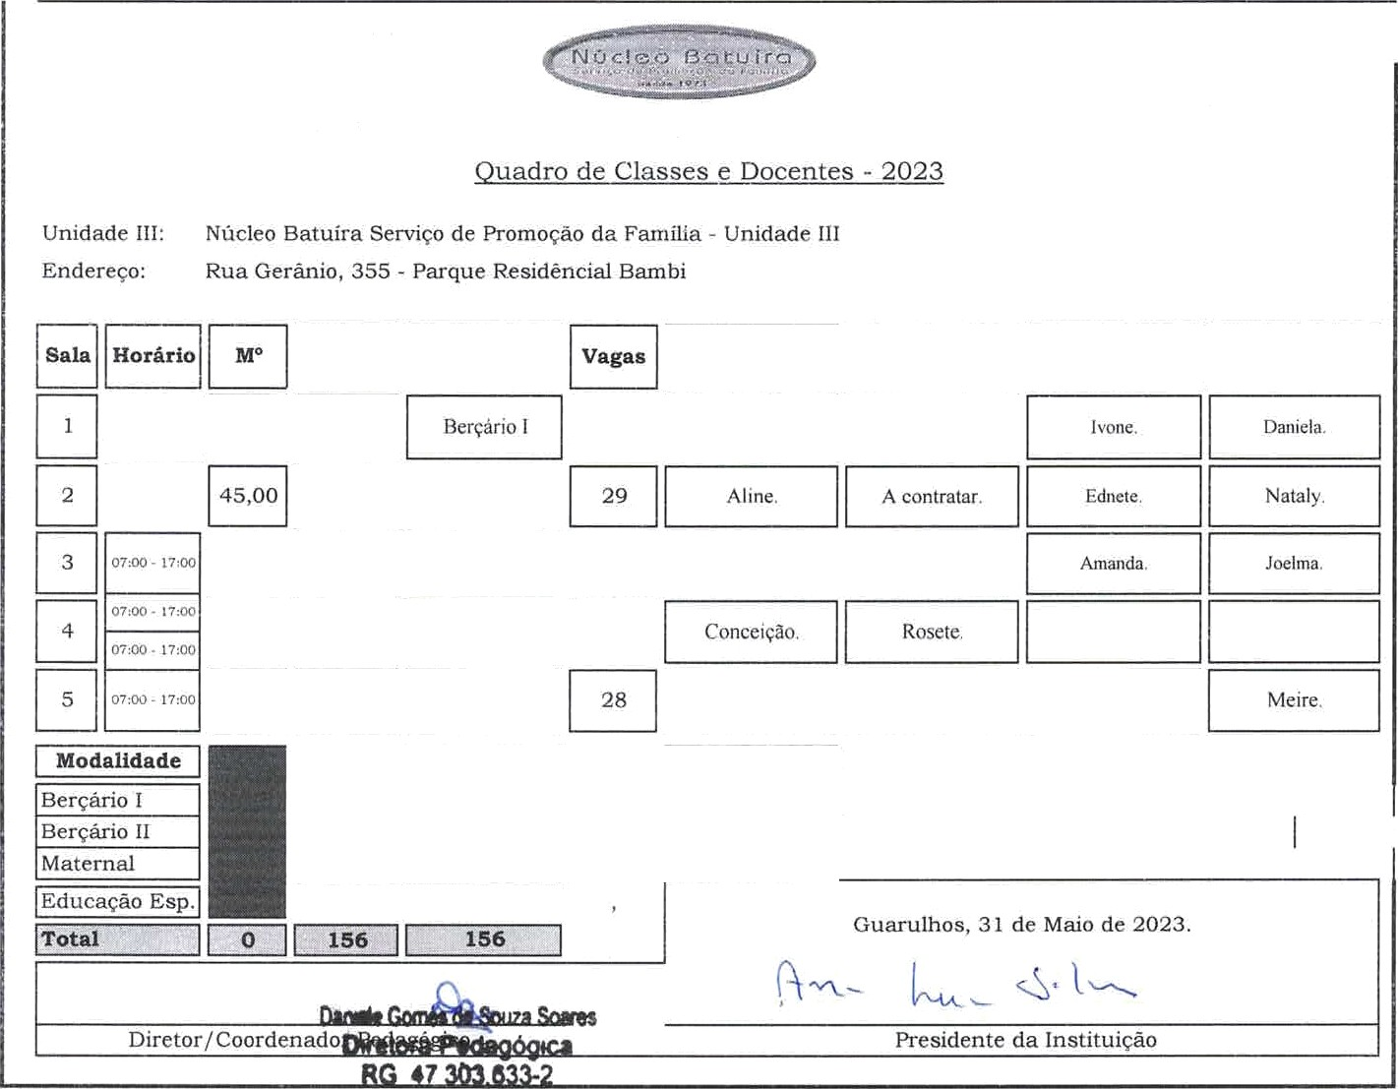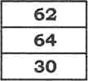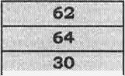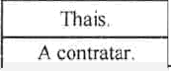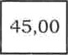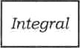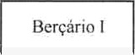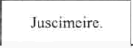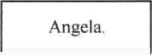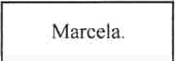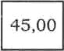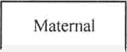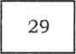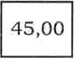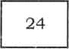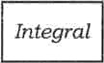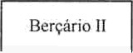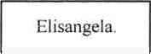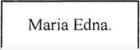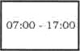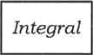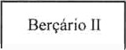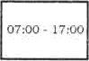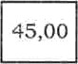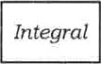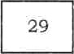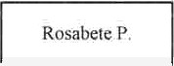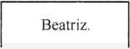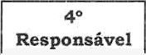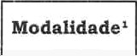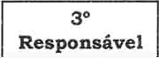
eedodo
Egoaazfaade*
1°
9º
o7°° - ‹'•o gs,00 integral
29
BeaViz.
Rosabete P.
45,00 /riYegra/ Berçãrio TI
24
Elisangela
Maria Edna.
4S,OO Integral
Metemal
29
45,00 Integral
Berçàrio I
Angele.
Mzrcela.
62
Thais.
A conoew.

